[PyCharm如何集成PyQt](http://blog.csdn.net/wenyusuran/article/details/25714411)

2014-05-13 15:24 604人阅读 [评论](http://blog.csdn.net/wenyusuran/article/details/25714411#comments)(0) [收藏](javascript:void(0);) [举报](http://blog.csdn.net/wenyusuran/article/details/25714411#report)

http://static.blog.csdn.net/images/category_icon.jpg 分类：

Python（69） http://static.blog.csdn.net/images/arrow_triangle%20_down.jpg

版权声明：本文为博主原创文章，未经博主允许不得转载。

PyCharm是非常舒服的IDE，PyQt是很强大的GUI框架，把他们结合在一起会是多么棒的开发体验。

操作步骤：

**1.下载PyQt**

官方网站：[http://www.riverbankcomputing.co.uk/software/pyqt/download/](http://www.riverbankcomputing.co.uk/software/pyqt/download/" \t "_blank)

我的**[操作系统](http://lib.csdn.net/base/operatingsystem" \o "操作系统知识库" \t "_blank)**是64位的，安装的是Python2.7.5，所以我选择下载：[PyQt4-4.10.3-gpl-Py2.7-Qt4.8.5-x64.exe](http://sourceforge.net/projects/pyqt/files/PyQt4/PyQt-4.10.3/PyQt4-4.10.3-gpl-Py2.7-Qt4.8.5-x64.exe" \t "_blank)

单击安装即可。

**2.配置PyCharm**

File --> Settings --> External Tools --> 单击“ADD”（加号图标） --> 弹出对话框，做如下设置

1).设置“Qt Designer” -- 这个主要用来设计 Qt界面

在Qt Designer的设置中，Program选择PyQt安装目录中 designer.exe 的路径

Work directory 使用变量 $ProjectFileDir$ （点击后面的 Insert macro 按钮可以不用输入双击上屏）

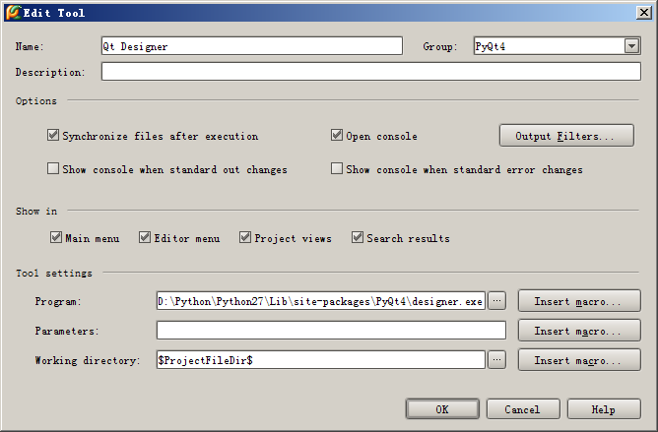

2).设置“PyUIC” -- 这个主要是用来将 Qt界面 转换成 py代码

在PyUIC的设置中，其他的都差不多，Program 写入**[Python](http://lib.csdn.net/base/python" \o "Python知识库" \t "_blank)**的地址，Parameters写入

D:\Python\Python27\Lib\site-packages\PyQT4\uic\pyuic.py  $FileName$ -o $FileNameWithoutExtension$.py

把上面的Python路径修改成自己的即可！

Work directory 使用变量 $ProjectFileDir$

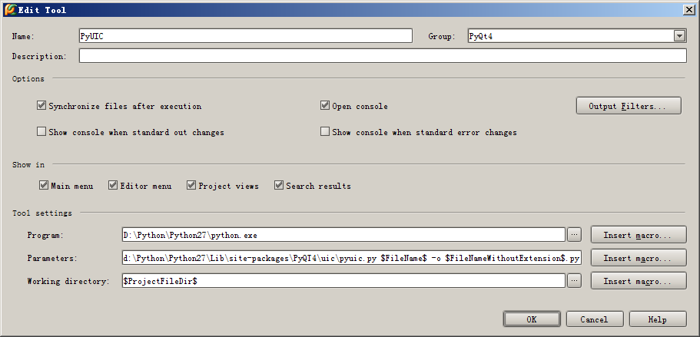

然后，在菜单“Tools”上，就多出了一个“PyQt4”选项。

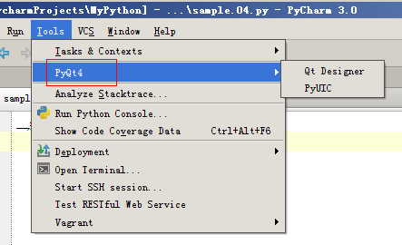

顶

0

# 创建PyQt工程，并转换为Python文件

* 首先打开PyQt，创建一个简单的界面

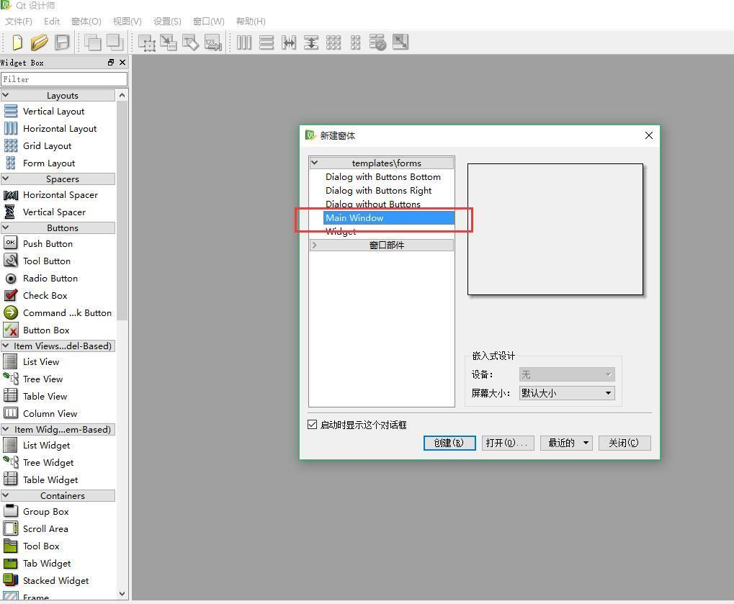

打开QtDesigner创建界面

* 拖拽左侧栏控件，创建一个简单的界面

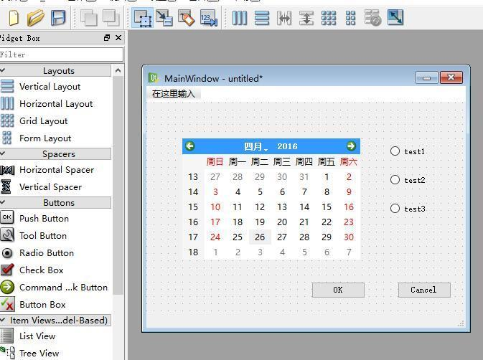

创建简单的界面

* 保存，得到后缀为 ui 的文件

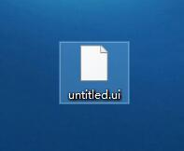

得到 ui 文件

* 接下来需要将这个ui文件转换成py文件
  + 方法一：  
    命令行行进入ui文件所在文件夹，输入pyuic4 ui\_name.ui > py\_name.py
  + 方法二：  
    新建ui2py.bat文件，写入：
  + @echo off
  + @cd /d "%~dp0"

pyuic4 %1 > %~n1.py

将ui文件拖入批处理即可，生成在ui文件所在目录，文件名为py\_name.py

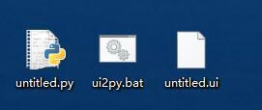

生成对应py文件

## 修改生成的py文件，在Pycharm里执行

* 未改动前的代码打开如图

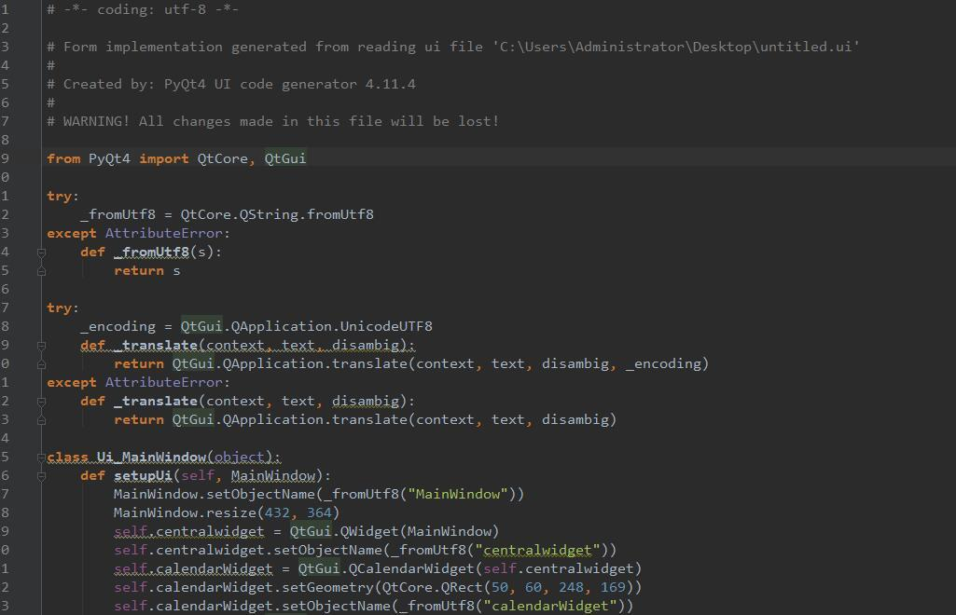

未改动的代码

* 修改几个地方
  + 增加 import sys
  + 将 Ui\_MainWidonw(object)中的object修改成修改成QtGui.QMainWindow
* 在Class类下添加一个 **init**方法：

def \_\_init\_\_(self):

super(Ui\_MainWindow,self).\_\_init\_\_()

self.setupUi(self)

self.retranslateUi(self)

* 在代码的末尾加上如下代码

app = QtGui.QApplication(sys.argv)

win = Ui\_MainWindow()

win.show()

app.exec\_()

* 执行，成功出现界面

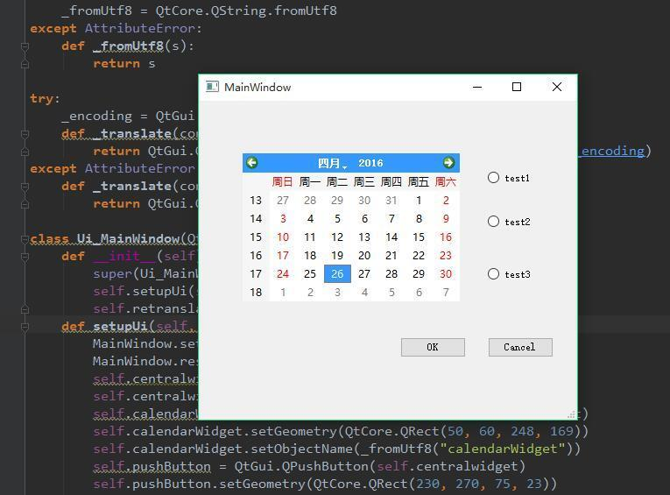

Pycharm下执行结果

今后会继续学习将逻辑和界面结合起来。